1.求以下矩陣之特徵值和特徵空間的基底。
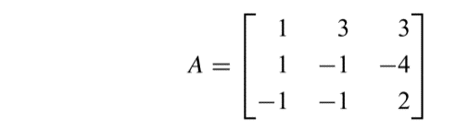
注意：解多項式，3x3+x2+4x+6 = 0.
有種方法是，測試各種可能x=+1,-1,+2,-2,+3,-3,+4,-4,+5,-5,+6,-6
本題有三個根解

2. 求 A10，其中
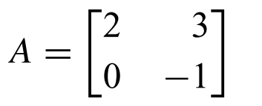

- 令S為R²的標準基底，且令B = {v₁ , v₂}，其中v₁ = (3, 4)、v₂ = (2, 3)
  - 令w = (5, –3)，求[w]_{B}，並利用轉移矩陣P_{B→S}求[w]_{S}。
  - 令w = (3, –5)，求[w]_{S}，並利用轉移矩陣P_{S→B}求[w]_{B}。

- 若左乘矩陣A，求矩陣A的秩rank和核數。
